1. **Посмотрите видео.**

[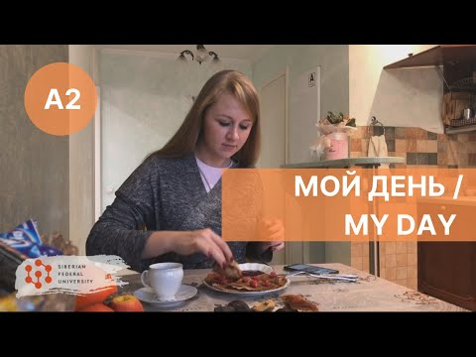](https://www.youtube.com/embed/dhSQviFqSOQ?feature=oembed)

<https://www.youtube.com/watch?v=dhSQviFqSOQ>

1. **Расскажите, что делает Анна в течение дня. Какой это день? Используйте конструкции для обозначения времени:**

Утром, днем, вечером, ночью;

в первой половине дня, во второй половине дня;

по утрам, по вечерам, по ночам.

1. **Напишите, во сколько Анна:**

- просыпается

- идет/ложится спать

- едет в университет на занятия

- занимается/готовится к занятиям

- отдыхает

- обедает

- приезжает в университет

- ужинает

1. **Дополните слова в диалогах:**

**А**

**С подругой в университете**

- Привет, Виолетта! ______________?

- ___________, Анна. Нормально.

- Какая сейчас _____________?

- _________________ 3.05

- Хорошо. А сколько ______________?

- Сейчас ___________.

- Еще 10 минут. Хочешь ___________?

- _________________, почему нет?

**Б**

**В буфете**

- Здравствуйте. Скажите, что это ?

- Это курица, это ____________.

- Пожалуйста, курицу и ___________.

- Так, у вас ___________, _____________, _____________, ___________. Чай нужен?

- Да, пожалуйста, _____________.

- _____________? Картой?

- ______________.

- С ___________ 292 рубля.

**-** Хорошо.

**В**

**На выставке**

- Мне нравится. Интересно. А вы что __________?

- Да, очень ______________.

- Художник – мой ____________. А вы _______________ рисовать?

- Можно _________ «ты». __________, я люблю читать.

- Серьезно? Я _______. Кстати, я ______________.

1. **Скажите,**

**а) чего у Анны нет на завтрак:**

- каша, салат, блины, яичница, свежая клубника, малиновое варенье, свежая малина, сметана, мед;

- черный чай, чай с лимоном, кофе с молоком, какао, черный кофе с сахаром, черный кофе без молока;

**б) что Анна не взяла с собой в университет:**

- зарядку, тетардь, помаду, пудру, крем, воду, платки, телефон, кошелек, очки, бутерброд, таблетки, зонтик;

**в) что Анна не надела:**

куртку, свитер, ботинки, перчатки, шапку, шарф, сапоги, пальто.

1. **Раскройте скобки в предложениях:**

Я (просыпаться) в 7 утра. Я (умываться) и (чистить) зубы. Перед (зеркало) я (расчесываться). (Я) нравится мой завтрак. Так как _____ (улица) холодно, я тепло (одеваться). Я (учиться) _______ (факультет филологии, 2-й курс). Мы (изучать) классическую и современную литературу. Вечером я (готовиться) ______ (занятия). Вечером я (переписываться)___ (друзья), мы планируем выходные.

1. **Ответьте на вопросы:**

- Как и когда вы начинаете свой день?

- Когда вы встречаетесь со своими друзьями?

- Когда вы едите свой завтрак?

- Кому вы рассказываете о своих проблемах или успехах?

- Что вы пишете в своем инстаграме?

- Вы живете в своей квартире?

- Когда вы гуляете со своей собакой?